蘭雅國小轉入學生流程單
學生： （◻男、◻女） 年 月 日
順序 | 項目 | 單位 | 經辦人 | 備註
1 | 填寫【轉入登記簿】 | 註冊組 |  | 核對戶口名簿遷入地址，填寫轉入日期、新學號、班別，登記在人數統計表。
2 | 班級報到 | 年 班導師 |  | 座號：
3 | 繳交各項費用 | 總務處出納組
4 | 寄回資料移轉單 | 註冊組
5 | 辦理團體保險  繳交健康資料 | 健康中心
6 | 註冊組轉交資料 | 輔導室
轉入學生基本資料調查
- 是否為中低或低收入戶 □否 □是繳交影本
- 學生本人是否領有身障手冊 □否 □是繳交手冊影本
- 是否為公勳（因公殉職）子女 □否 □是繳交證明文件
- 是否為第三胎以上子女 □否 □是繳交證明卡影本
- 是否兄弟姊妹為本校相同年級 □否 □是□同班 □不同班
- 數位學生證照片 □交照片 □現場拍照

臺北市政府教育局數位學生證整合服務個資同意書
親愛的家長您好：
臺北市公私立各級學校均已換發「台北卡數位學生證」(以下簡稱數位學生證)，提供學生身分識別及到離校刷卡功能，為祈提供更多元的服務，數位學生證現已整合悠遊卡、台北卡及圖書館借閱證，請您詳讀各服務個人資料提供及處理說明，並選擇您所需的服務。

□本人同意提供本同意書所需個資（同意記名）享有卡片掛失及返還餘額之服務。
□本人不同意提供本同意書所需個資（不同意記名），且知悉並同意後續如遺失數位學生證時，須重新填寫本同意書，方能享有掛失及返還餘額之服務，期間所發生之損失須由持卡人承擔。

□本人同意結合台北卡，可享台北卡各項服務及優惠
□本人不同意結合台北卡，並知悉所取得之數位學生證無法取得台北卡各項服務及優惠

□本人同意結合臺北市立圖書館借閱證
□本人不同意結合臺北市立圖書館借閱證，並知悉所取得之數位學生證不具有借書功能。

本人(學生) （簽章）
監護人 （簽章） 年 月 日
台北卡獨享優惠
1. 熊愛部落(太原廳舍):消費享9折優惠。
2. 原民風味館:消費享9折優惠。
3. 關渡自然公園：購票入園贈送明信片1張。
4. 北投會館：享籃羽球場離峰時段9折優惠。
5. 臺北小巨蛋冰上樂園 ：平日享滑冰券及參觀券9折優惠。
6. 臺北市立天文科學教育館：本市國小學生持數位學生證享展示場免費入場。
7. 臺北市立動物園：完成教育生活卡申辦程序，贈送動物意象紀念品一份。
8. 臺北自來水園區：享有團體票優惠。
9. 臺北市青少年發展處:直排輪場及攀岩場，持臺北市數位學生證享購票優惠。
10. 台北二二八紀念館：人文咖啡館消費餐飲享95折優惠。
11. 士林官邸正館：購買全票之民眾享有團體票價之優惠。
12. 臺北當代藝術館：享有9折門票優惠。
13. 孫運璿科技．人文紀念館:消費加贈「紀念館明信片」
14. 臺北之家:電影票購票優惠
15. 林語堂故居:優惠票25元
16. 臺北市立國樂團:購票9折優惠
17. 臺北市立交響樂團:購票9折優惠
18. 以上優惠皆以台北卡官方網站內標示為準（https://id.taipei/tpcd/）。

蘭雅國小學生選修本土語文/新住民語文意願調查表
親愛的家長：
您好！依據教育部「十二年國民基本教育課程綱要」之規定，學生應就閩南語、客家語、原住民族語或新住民語等四種本土語言任選一種修習，並以鼓勵持續學習同一種語言為原則，請您填寫下表，作為學校規劃辦理本土語言課程之參考，謝謝您的協助。敬祝
闔府平安喜樂
蘭雅國小教務處敬啟
學生姓名： 家長簽章：
日期： 年 月 日
家長使用之母語 |  | 父親：( )語 母親：( )語
原住民身分 |  | □學生具備原住民身分（ 族）
學  生  選  修  類  別  ｜  限  選  一種 | □閩南語
學  生  選  修  類  別  ｜  限  選  一種 | □客家語： | □四縣腔 □海陸腔 □大埔腔 □饒平腔 □詔安腔
學  生  選  修  類  別  ｜  限  選  一種 | □原住民族語： | □阿美語：□南勢阿美語(原北部阿美語)□秀姑巒阿美語(原中部阿美語)  □海岸阿美語□馬蘭阿美語□恆春阿美語
學  生  選  修  類  別  ｜  限  選  一種 | □原住民族語： | □泰雅語：□賽考利克泰雅語□澤敖利泰雅語□汶水泰雅語  □萬大泰雅語□四季泰雅語□宜蘭澤敖利泰雅語
學  生  選  修  類  別  ｜  限  選  一種 | □原住民族語： | □賽夏語
學  生  選  修  類  別  ｜  限  選  一種 | □原住民族語： | □邵語
學  生  選  修  類  別  ｜  限  選  一種 | □原住民族語： | □賽德克語：□都達語□德固達雅語□德路固語
學  生  選  修  類  別  ｜  限  選  一種 | □原住民族語： | □布農語：□卓群布農語□卡群布農語□丹群布農語□巒群布農語□郡群布農語
學  生  選  修  類  別  ｜  限  選  一種 | □原住民族語： | □排灣語：□東排灣語□北排灣語□中排灣語□南排灣語
學  生  選  修  類  別  ｜  限  選  一種 | □原住民族語： | □魯凱語：□東魯凱語□霧台魯凱語□大武魯凱語□多納魯凱語□萬山魯凱語  □茂林魯凱語
學  生  選  修  類  別  ｜  限  選  一種 | □原住民族語： | □太魯閣語
學  生  選  修  類  別  ｜  限  選  一種 | □原住民族語： | □噶瑪蘭語
學  生  選  修  類  別  ｜  限  選  一種 | □原住民族語： | □鄒語
學  生  選  修  類  別  ｜  限  選  一種 | □原住民族語： | □卑南語：□南王卑南語□知本卑南語□初鹿卑南語□建和卑南語
學  生  選  修  類  別  ｜  限  選  一種 | □原住民族語： | □雅美(達悟)語
學  生  選  修  類  別  ｜  限  選  一種 | □原住民族語： | □撒奇萊雅語
學  生  選  修  類  別  ｜  限  選  一種 | □原住民族語： | □卡那卡那富語
學  生  選  修  類  別  ｜  限  選  一種 | □原住民族語： | □拉阿魯哇語
學  生  選  修  類  別  ｜  限  選  一種 | □新住民語： | □越南語□印尼語□泰語□柬埔寨語□緬甸語□馬來語□菲律賓語
學生程度 |  | □流利 □尚可 □完全不會
填表說明：
- 本調查表之格式及內涵依臺北市政府教育局之規定辦理。
- 修習期間為1學年（自每年9月至隔年6月止），選習之語言類別應持續至少1學年方得更換。

放學後生活照顧情形

親愛的家長：
您好！教育局與學校為了瞭解孩子放學後的生活照顧情形，麻煩您就以下6個選項中，選擇1個勾選適合的選項，謝謝您的幫忙。
祝福
闔府平安喜樂
蘭雅國小教務處 敬啟
學生姓名： 家長簽章：
日期： 年 月 日

選擇1個勾選 | 選 項
 | 1.放學後參加學校辦的照顧班(含其中某些天參加社團或校外活動者，請勾選此項)。
 | 2.放學後參加校外的照顧班(含其中某些天參加社團或校外活動者，請勾選此項)。
3.放學後未參加照顧班，但有參加校外「免費」課後照顧。
例如：免費安親班或民間團體舉辦(如：教會)
 | 4.放學後未參加校內照顧班，放學後有親友照顧。
 | 5.放學後未參加校內照顧班，放學後又無人照顧。
6.其他__________________。
(沒有參加照顧班，只有參加補救教學或是社團…等，無法歸類上者請填此項)

轉入生身分及家庭狀況調查表

年 班 號 姓名： 家長簽名：___________
一、家庭類別
□無下列情形（無需繼續回答本題） □有下列情形（請繼續回答下面表格內問題）
種類 | 與誰同住 | 形成原因
□ 1.隔代教養  □ 2.單親家庭  □ 3.寄養家庭  □ 4.親子年齡差距45歲以上  □ 5.繼親(再婚/重組) | □ 1.隨父  □ 2.隨母  □ 3.隨 | □ 1.離異  □ 2.逝世  □ 3.其他

二、父母親是否為身心障礙人士
□無下列情形（無需繼續回答本題） □有下列情形（請繼續回答下面表格內問題）
親屬身心障礙類別：(請圈選)
1.智能 2.視覺 3.聽覺 4.語言 5.肢體 6.腦麻 7.病弱 8.情緒 9.學習
10.多重 11.自閉症 12.發展遲緩 13.其他：請說明 。
父親是身心障礙人士：  類別為(填代號即可)：  是否有身心障礙手冊(證明)：□有 □無 | 母親是身心障礙人士：  類別為(填代號即可)：  是否有身心障礙手冊(證明)：□有 □無

三、父母親是否為新住民
□無下列情形（無需繼續回答本題） □有下列情形（請繼續回答下面表格內問題）
□父母皆為外籍人士：父國籍 母國籍
父親是外籍配偶，國籍為：__________  - 是否已入我國國籍？ □是 □否  - 是否取得身分證？ □是 □否 | 母親是外籍配偶，國籍為：__________  - 是否已入我國國籍？ □是 □否  - 是否取得身分證？ □是 □否

四、原住民身分（以戶口名簿註記為依據）
□無下列情形（無需繼續回答本題） □有下列情形（請繼續回答下面表格內問題）
□ 父親具有原住民身分  族別： 族 | □ 母親具有原住民身分  族別： 族 | □ 學生本人具有原住民身分  族別： 族

國小學童含氟漱口水防齲計畫
家長同意書
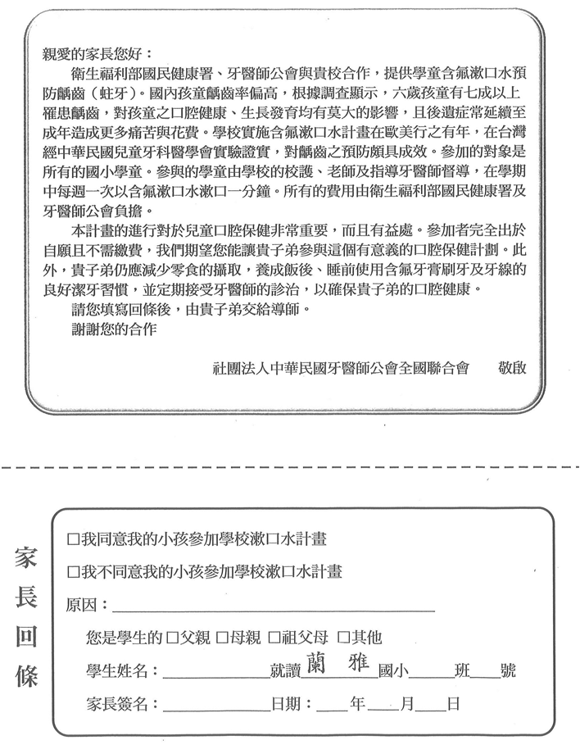

臺北市士林區蘭雅國小 學生緊急事件聯絡卡
2019.08.26 修正
年級 | 班別 | 座號
一
二
三
四
五
六

學生姓名: 性別:□男 □女
生日: 年 月 日
身分證字號:
地址
緊  急  聯  絡  人 | 父 |  |  | 職  業 |  | 電話 | 公: |  | 宅: | 手機:
緊  急  聯  絡  人 | 母 |  |  | 職  業 |  | 電話 | 公: |  | 宅: | 手機:
緊  急  聯  絡  人 | ※【以下資料請盡量填寫，遇緊急事故時，俾利連繫！】
緊  急  聯  絡  人 | 親友 |  |  | 關係 |  | 電話 | 公: |  | 宅: | 手機:
緊  急  聯  絡  人 | 親友 |  |  | 關係 |  | 電話 | 公: |  | 宅: | 手機:
緊  急  聯  絡  人 | 安親班  (負責老師) |  | 姓  名 |  |  | 電話 | 公: |  | 宅: | 手機:
緊  急  聯  絡  人 | 鄰居  (或鄰、里長) |  | 姓  名 |  |  | 電話 | 公: |  | 宅: | 手機:
個人疾病史 | □到目前為止身體狀況一切正常  □曾患過下列疾病  □1.心臟病 □2.糖尿病 □3.腎臟病 □4.血友病 □5.蠶豆症 □6.肺結核  □7.氣喘 (□隨身帶噴劑 □隨身帶口服藥) □8.肝炎(A.B.C.D.E) □9.癲癇症  □10.腦炎 □11.疝氣(□已開刀 □未開刀) □12.關節炎 □13.紅斑性狼瘡  □14.海洋性貧血(輕度.中度) □15.重大手術 □16.癌症  □17.其他(例如:過敏體質)  ※若上述特殊疾病未痊癒或仍在治療中，可提供就診病歷摘要(含疾病現況及應注意事項)，作為照護參考
個人疾病史 | 易過敏物質:□無  □有: |  |  |  |  |  |  | ※以紅筆摘記需特別注意的個人特殊疾病或傷殘問題  ※兄弟姊妹目前就讀本校或附設幼兒園：  □無  □有 年 班，姓名
個人疾病史 | 曾過敏藥物:□無  □有:
個人疾病史 | 經常服用藥物:□無  □有:
當孩子發生緊急傷病時，您希望送往就診醫院 (1) (2)

一年級 上學期 | 一年級 下學期 | 二年級 上學期
發出日期:  回收日期:  家長簽名: | 發出更正日期:  回收日期:  家長簽名: | 發出更正日期:  回收日期:  家長簽名:
二年級 下學期 | 三年級 上學期 | 三年級 下學期
發出更正日期:  回收日期:  家長簽名: | 發出更正日期:  回收日期:  家長簽名: | 發出更正日期:  回收日期:  家長簽名:
四年級 上學期 | 四年級 下學期 | 五年級 上學期
發出更正日期:  回收日期:  家長簽名: | 發出更正日期:  回收日期:  家長簽名: | 發出更正日期:  回收日期:  家長簽名:
五年級 下學期 | 六年級 上學期 | 六年級 下學期
發出更正日期:  回收日期:  家長簽名: | 發出更正日期:  回收日期:  家長簽名: | 發出更正日期:  回收日期:  家長簽名:
此表每學期會重新發回，如學童健康狀況或緊急電話有更改，請務必協助更正！謝謝

蘭雅國小 健康中心 28366052-225

